**Конспект**

**занимателльной деятельности**

в подготовительной к школе группе

ОО" Познавательное развитие"

ЗД: "Окружающий мир/Природа"

Тема :"Весеннее путешествие в природу"

Разработала:

Елена Викторовна Будаева,

воспитатель высшей

квалификационной категории,

МАДОУ «Детский сад пос. им. Карла Маркса»

**Задачи:**

Обучающие- Познакомить детей с экологической пирамидой-цепочкой. Убедить детей в во взаимосвязи живой и неживой природы, взаимозависимости их друг от друга. . Закрепить умение различать виды леса: хвойный ,смешанный, лиственный ; различать деревья по их листве ;развивать дифференцированное , умение сравнивать, выражаться точно словами

Развивающие- **:**. Развивать в детях умение видеть изменения, происходящие в природе весной, учить устанавливать взаимосвязь между весенними изменениями в живой природе

Воспитывающие-. Воспитывать у детей, способных понять природу, беречь ее, любить. Воспитывать в детях умение логически мыслить, правильно формируя выводы. Совершенствовать экологические знания.

**Предшествующая работа:** разучивание девиза; игры с квадратом Воскобовича, знакомство с «разноцветными веревочками» и создание образов предметов из них;

**Развивающая среда:** квадраты Воскобовича, , коврограф «Ларчик», разноцветные веревочки, имитация льдин, картина смешанный лес, изображение листьев деревьев, схема:примет весны

**Продолжительность:**30 минут

**Ход НОД**

|  |  |
| --- | --- |
| **Деятельность педагога** | **Деятельность детей** |
| 1. Организационный момент   Обращает внимание детей на гостей в группе и предлагает их поприветствовать.  Педагог приглашает детей пройти в группу и сесть на стулья. | Здороваются с гостями.  Дети занимают места. |
| 1. Мотивационная часть   В: Сегодня мы будем говорить о доме всего живого на планете, природе , поймем, как природа позаботилась от том, чтобы нам всем жилось легко .  *Под музыкальное сопровождение входит Весна, читает стихотворение А.Н. Плещеева* « Уж тает снег, бегут ручьи В окно повеяло весною… Засвищут скоро соловьи, И лес оденется листвою! Чиста небесная лазурь,  Теплей и ярче солнце стало. Пора метелей злых и бурь  Опять надолго миновала»  *Прошлась , погладила детей по голове, дотронулась до растений и ушла.* | Наблюдают, слушают |
| 1. Основная часть   В:  - Ребята, кто это к нам приходил?  Что же происходит с приходом весны сейчас?  В: - Да , как приятно послушать журчание весенних ручейков.( Включается звуки ручейка)  -Ребята, ручеек зовет нас за собой. А вам нравятся весенние ручейки? Как можно поиграть с ручейком?  В: - Хотите смастерить кораблики? Возьмите квадраты Воскобовича и попробуйте сконструировать кораблик. ( дети работают за столами с квадратом Воскобовича.)  В: Что у вас получилось?  В: - Возьмемся за руки и пойдем за ним, куда он нас приведет? Представим , что наши кораблики поплыли, давайте побежим за ними.  В: - Посмотрите на пути у ручейка преграда- ледяная глыба. Надо ее убрать, для этого нужно назвать приметы весны опираясь вот на эту схему.  В: Молодцы, вроде все назвали , ничего не забыли.  Назовите весенние месяц? ( март, апрель, май)  Какой сейчас месяц? (март)  Расскажите о народных приметах марта.  Дети: Месяц март любит куролесить, морозом гордится , на нос садится.  Март неверен, то плачет , то смеется.  Мартовская вода целебная.  Февраль зиму выдувает, а март ломает.  В: Да, действительно, все эти явления природы происходят весной. Некоторые из них мы наблюдаем на прогулке. Вот как много мы знаем о весне. Посмотрите глыба льда тает и ее можно подвинуть. Ручеек бежит дальше , а мы за ним.  В: -Посмотрите, снова глыба льда. Она мешает ручейку двигаться, давайте уберем ее, но для этого снова надо выполнить задание . Игра "Явления природы в марте"  - Я называю явления природы, а вы должны выбрать те , которые бывают в марте и хлопнуть в ладоши.  Буран, туман, ветер, гололед, вьюга, гроза, дождь, снегопад, гром, град , жара, заморозки, оттепель, капель, метель  В-: Молодцы, задание тоже оказалось вам под силу. Поэтому мы убираем эту льдину и движемся дальше.  В : -И снова препятствие на пути. Мы уберем его , если узнаем , куда же бежит наш ручеек. А для этого нам нужно отгадать загадку.  *Заходи в зеленый дом, чудеса увидишь в нем.*  *Он большой густой, зеленый,*  *Представляет целый дом.*  *В нем найдут приют и птицы, зайцы ,волки и лисицы. Что это?*  В:-  Правильно, это лес. Наш ручеек привел нас на лесную поляну. Давайте сядем , отдохнем, порадуемся весеннему солнышку.  Физминутка.  Утром солнышко восходит высоко,  Вечером заходит глубоко.  Днем гуляет по небу оно,  Согревает всех лучи раскинув широко.  Оно греет и листочки и цветы,  Людям золотит и щечки и носы.  День прошел и солнце за горой  Медленно заходит на покой.  В: Ребята, на полянке как- то не весело, чего не хватает здесь ? ( цветов)  Давайте изобразим цветы на коврографе с помощью "разноцветных веревочек".  ( несколько детей из веревочек конструируют цветы различной формы: ромашки, колокольчики, тюльпаны, затем каждый ребенок рассказывает что за цветок он изобразил)  В:  - Ребята, а где наш ручеек?   Правильно, впитался в почву. А зачем вода почве?  В:  Да, посмотрите как много в лесу деревьев. А какие бывают леса?   - Правильно, молодцы. Назовите деревья из смешанного леса, хвойного леса, лиственного леса.  *Игра " С какого дерева листок"*  - Ребята, на полянке разбросаны листочки. Возьмите по листочку и подойдите к тому дереву , на котором он рос.  В:- (обобщает) Молодцы! Вы хорошо знаете породы деревьев.  Как красиво в лесу! На первый взгляд он кажется пустым, одни деревья. Давайте его послушаем. ( слушаем звуки леса) Что вы услышали?  В :- На самом деле, лес это огромный дом, он полон жизни, заселен множеством жильцов. Они чирикают, щебечут, свистят, пищат, рычат. У каждого в этом доме есть свое место и свое дело. И мы сейчас представим этот дом , построим его. Дом начинают строить с самого низа, с фундамента.  - Ребята, как вы думаете, без чего не может существовать все живое?  ВОСПИТАТЕЛЬ: А что нам дает тепло, свет?  - Да, солнце – основа жизни. (Ставит солнце в основание пирамиды).  Что еще необходимо для роста и жизни растений, животных?  Д: Вода, почва (если затрудняются, задать наводящий вопрос – Откуда растут трава, деревья? – из земли.)  В: -Да, нужна почва и вода, т.е. почва с влагой (ставит почву)  *Четыре клада у природы есть солнце, вода, земля и воздух- это ее основы.*  *Какая бы не грянула беда- целы они, все возродится снова.*  В:- И тогда вырастет растительный мир (ставит деревья).  -Но растениям трудно размножаться, растения некому опылять и невесело в лесу без…?  В: Да, заселим лес насекомыми, которые питаются нектаром растений и опыляют их помогают растениям размножаться.  Воспитатель: И вдруг в лесу кто-то запел, зачирикал, зарычал, запищал. Кто же это?  -В: Правильно, птицы, звери. Заселим лес птицами (ставит птиц), зверями.  А кто догадался на верхнем этаже кого мы поселим ?  Правильно, мы -люди являемся частью природы и не сможем жить если, разрушить нижние этажи нашего дома.  -Посмотрите какой большой дом у нас получился , многоэтажный огромный дом, в котором все этажи заселяли по очереди.  А можно кого-нибудь выселить из этого дома?  Что случится?  Что будет если убрать верхний этаж птиц?  В: А если убрать насекомых?  В: А если убрать растения?  В: -Хотим мы этого?   - Оставим все как есть . И никогда ничего не будем разрушать в , ведь одно без другого в природе существовать не может. И постараемся всегда защищать и беречь все, что создано природой.  *Есть на земле огромный дом под крышей голубой,*  *Живут в нем солнце дождь и гром, лес морской прибой,*  *Живут в нем птицы и цветы, веселый звон ручья.*  *Живешь в том светлом доме ты и все твои друзья.*  *Куда б дороги не вели всегда ты будешь в нем.*  *Природою родной земли зовется этот дом.* | Весна  Отвечают ( Тает снег, сосульки, бегут ручьи.)  Слушают аудиозапись  ( пускать кораблики)  (Да)  ( дети работают за столами с квадратом Воскобовича.)  ( дети показывают свои варианты корабликов)  ( взявшись за руки дети вместе с воспитателем передвигаются по залу)  Высказывают свои мнения, опираясь на схему  (Снег потемнел, тает, стал рыхлым, мокрым. День становится длиннее, а ночь короче. Солнце греет теплее. Небо чаще бывает синим, кучевые облака. На реках начался ледоход. Деревья просыпаются, набухают почки, прилетаю перелетные птицы.)  Перечисляют приметы.  ( взявшись за руки дети вместе с воспитателем передвигаются по залу)  Наблюдают за действиями педагога.  Размышляют, выполняют действия в соответствии с заданием.  Отгадывают загадку : Это лес  Стоят в кругу выполняют дейтсвия согласно тексту .  Дети подходят к коврографу  ( из веревочек конструируют цветы различной формы: ромашки, колокольчики, тюльпаны, одуванчик... затем каждый ребенок рассказывает что за цветок он изобразил)  (  Ушел в землю.)  (Чтобы росла трава, цветы, деревья , кустарники.)  (Хвойными , лиственными, смешанными.)  Участвуют в обсуждении.  Выполняют задание  Дети слушают аудиозапись  (птиц, зверей, жужжание насекомых, шум деревьев.)  Участвуют в обсуждении.  (Тепло, свет.)  - Солнце.  ( на коврографе висит трехрядная касса и кармашек на верху "пирамида",дети по очереди выходят и выстраивают пирамиду из картинок.  Дети рассказывают стихи о солнце, воде, почве, воздухе.  -Насекомых.  Ребенок ставит картинку с насекомыми ,  -Птицы, звери.  - Людей  Нет  ( Дом рухнет)  Д: Много разведется насекомых, которые съедят растения.  Д: Некому будет опылять растения.  Останется голая земля, которая без растений тоже погибнет.  Нет |
| 1. Рефлексия   **В:** Вам понравилось наше сегодняшнее путешествие?  А чьей помощью мы путешествовали?  Из чего мы построили кораблики?  Вспомните куда вел нас ручеек.  Как называется дом , который мы с вами построили?  Что вы поняли? | Отвечают на вопросы педагога.  Делятся своими впечатлениями. |

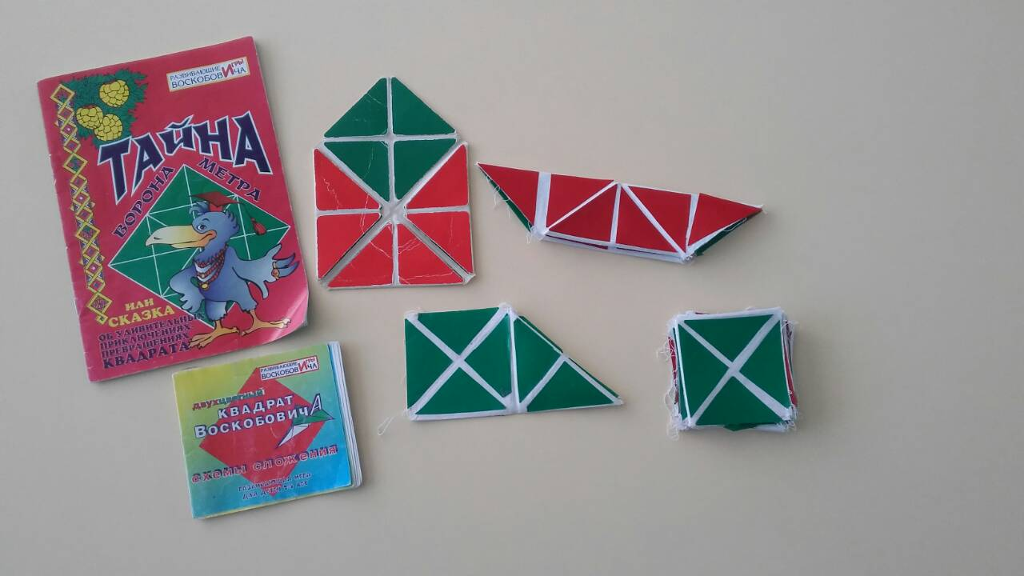

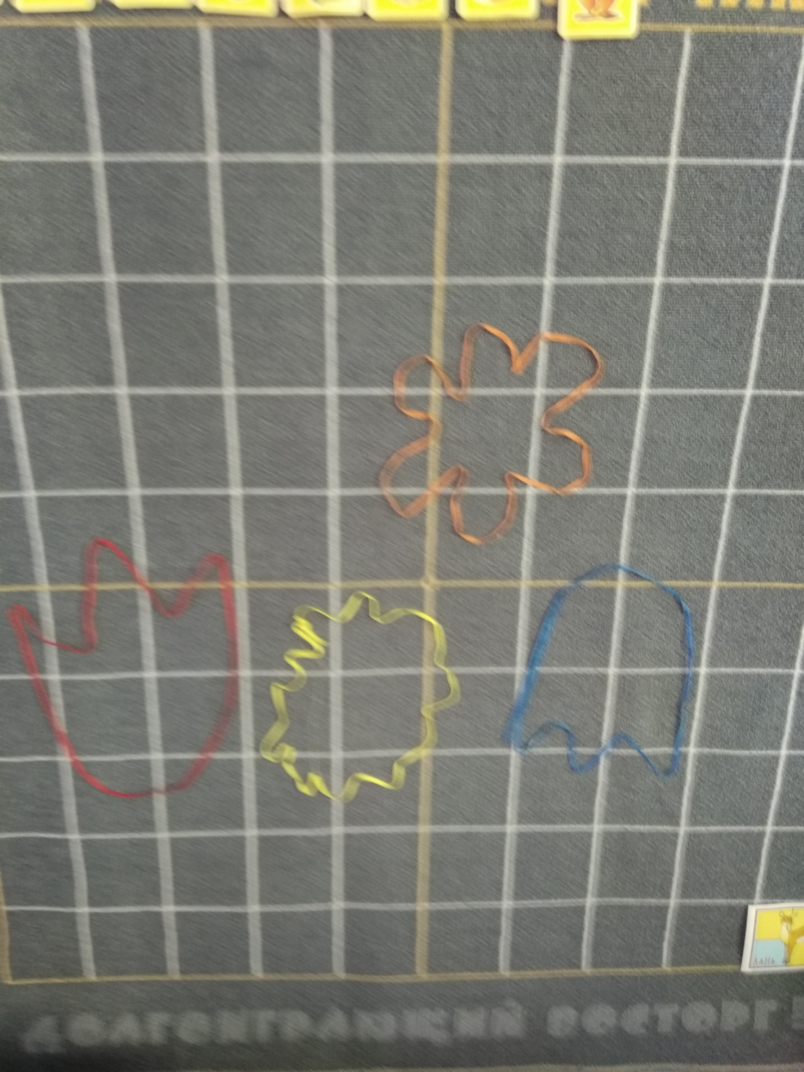

|  |  |  |  |  |  |
| --- | --- | --- | --- | --- | --- |
|  | C:\Users\Елена\AppData\Local\Microsoft\Windows\INetCache\Content.Word\мать-человека-отца-семьи-детей-15871501.jpg | |  | | |
| C:\Users\Елена\AppData\Local\Microsoft\Windows\INetCache\Content.Word\lesnyie-risunki2.jpg | | C:\Users\Елена\AppData\Local\Microsoft\Windows\INetCache\Content.Word\images (1).jpeg | | |  |
| C:\Users\Елена\AppData\Local\Microsoft\Windows\INetCache\Content.Word\Без названия.jpeg | | | C:\Users\Елена\AppData\Local\Microsoft\Windows\INetCache\Content.Word\images.jpeg | | | |
| C:\Users\Елена\AppData\Local\Microsoft\Windows\INetCache\Content.Word\zemly.jpg | | | C:\Users\Елена\AppData\Local\Microsoft\Windows\INetCache\Content.Word\28-300x300.png | C:\Users\Елена\AppData\Local\Microsoft\Windows\INetCache\Content.Word\d0bfd0bed0bbd18cd0b7d0b0-d0b2d0bed0b4d18b-d0b4d0bbd18f-d180d0b5d0b1d0b5d0bdd0bad0b0.jpg | | C:\Users\Елена\AppData\Local\Microsoft\Windows\INetCache\Content.Word\46bc07c8bd2dc315cc6a2530a3f34c1f.jpg | | |